**章末检测（A）**

(90分钟　100分)

**一、选择题**(本题10小题，每小题5分，共50分)

1．一个质子穿过某一空间而未发生偏转，则(　　)

A．可能存在电场和磁场，它们的方向与质子运动方向相同

B．此空间可能有磁场，方向与质子运动速度的方向平行

C．此空间可能只有磁场，方向与质子运动速度的方向垂直

D．此空间可能有正交的电场和磁场，它们的方向均与质子速度的方向垂直

**答案**　ABD

**解析**　带正电的质子穿过一空间未偏转，可能不受力，可能受力平衡，也可能受合外力方向与速度方向在同一直线上．

2. 两个绝缘导体环AA′、BB′大小相同，环面垂直，环中通有相同大小的恒定电流，如图1所示，则圆心O处磁感应强度的方向为(AA′面水平，BB′面垂直纸面)

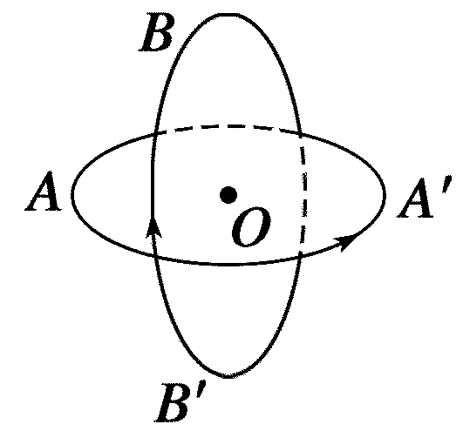

A．指向左上方

B．指向右下方

C．竖直向上

D．水平向右

**答案**　A

3．关于磁感应强度B，下列说法中正确的是(　　)

A．磁场中某点B的大小，跟放在该点的试探电流元的情况有关

B．磁场中某点B的方向，跟该点处试探电流元所受磁场力的方向一致

C．在磁场中某点试探电流元不受磁场力作用时，该点B值大小为零

D．在磁场中磁感线越密集的地方，B值越大

**答案**　D

**解析**　磁场中某点的磁感应强度由磁场本身决定，与试探电流元无关．而磁感线可以描述磁感应强度，疏密程度表示大小．

4．关于带电粒子在匀强磁场中运动，不考虑其他场力(重力)作用，下列说法正确的是(　　)

A．可能做匀速直线运动

B．可能做匀变速直线运动

C．可能做匀变速曲线运动

D．只能做匀速圆周运动

**答案**　A

**解析**　带电粒子在匀强磁场中运动时所受的洛伦兹力跟速度方向与磁场方向的夹角有关，当速度方向与磁场方向平行时，它不受洛伦兹力作用，又不受其他力作用，这时它将做匀速直线运动，故A项正确．因洛伦兹力的方向始终与速度方向垂直，改变速度方向，因而同时也改变洛伦兹力的方向，故洛伦兹力是变力，粒子不可能做匀变速运动，故B、C两项错误．只有当速度方向与磁场方向垂直时，带电粒子才做匀速圆周运动，故D项中“只能”是不对的．

5. 1930年劳伦斯制成了世界上第一台回旋加速器，其原理如图2所示．这台加速器由两个铜质D形盒D1、D2构成，其间留有空隙，下列说法正确的是(　　)

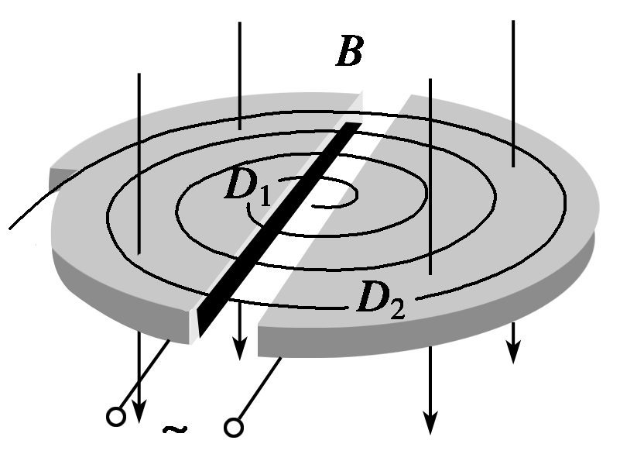

图2

A．离子由加速器的中心附近进入加速器

B．离子由加速器的边缘进入加速器

C．离子从磁场中获得能量

D．离子从电场中获得能量

**答案**　AD

**解析**　本题源于课本而又高于课本，既考查考生对回旋加速器的结构及工作原理的掌握情况，又能综合考查磁场和电场对带电粒子的作用规律．由R＝知，随着被加速离子的速度增大，离子在磁场中做圆周运动的轨道半径逐渐增大，所以离子必须由加速器中心附近进入加速器，A项正确，B项错误；离子在电场中被加速，使动能增加；在磁场中洛伦兹力不做功，离子做匀速圆周运动，动能不改变．磁场的作用是改变离子的速度方向，所以C项错误，D项正确．

6. 如图3所示，一个带负电的油滴以水平向右的速度v进入一个方向垂直纸面向外的匀强磁场B后，保持原速度做匀速直线运动，如果使匀强磁场发生变化，则下列判断中正确的是(　　)

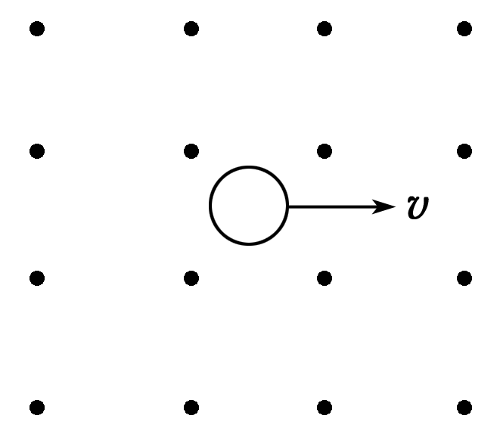

图3

A．磁场B减小，油滴动能增加

B．磁场B增大，油滴机械能不变

C．使磁场方向反向，油滴动能减小

D．使磁场方向反向后再减小，油滴重力势能减小

**答案**　ABD

**解析**　带负电的油滴在匀强磁场B中做匀速直线运动，受坚直向下的重力和竖直向上的洛伦兹力而平衡，当B减小时，由F＝qvB可知洛伦兹力减小，重力大于洛伦兹力，重力做正功，故油滴动能增加，A正确；B增大，洛伦兹力大于重力，重力做负功，而洛伦兹力不做功，故机械能不变，B正确；磁场反向，洛伦兹力竖直向下，重力做正功，动能增加，重力势能减小，故C错，D正确．

7．如图4所示为一个质量为m、电荷量为＋q的圆环，可在水平放置的足够长的粗糙细杆上滑动，细杆处于磁感应强度为B的匀强磁场中(不计空气阻力)．现给圆环向右的初速度v0，在以后的运动过程中，圆环运动的速度—时间图象可能是下图中的(　　)

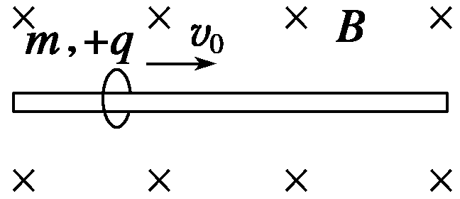

图4

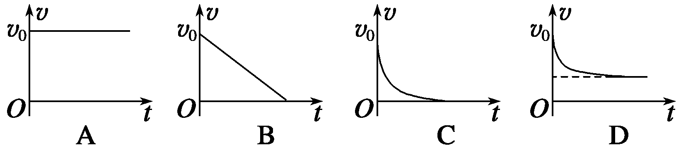

**答案**　AD

**解析**　由左手定则可知，圆环所受洛伦兹力竖直向上，如果恰好qv0B＝mg，圆环与杆间无弹力，不受摩擦力，圆环将以v0做匀速直线运动，故A正确；如果qv0B<mg，则a＝，随着v的减小，a增大，直到速度减为零后静止；如果qv0B>mg，则a＝，随着v的减小a也减小，直到qvB＝mg，以后将以剩余的速度做匀速直线运动，故D正确，B、C错误．

8. 如图5所示，空间的某一区域内存在着相互垂直的匀强电场和匀强磁场，一个带电粒子以某一初速度由A点进入这个区域沿直线运动，从C点离开区域；如果这个区域只有电场则粒子从B点离开场区；如果这个区域只有磁场，则粒子从D点离开场区；设粒子在上述3种情况下，从A到B点，从A到C点和A到D点所用的时间分别是t1、t2和t3，比较t1、t2和t3的大小，则有(粒子重力忽略不计)(　　)

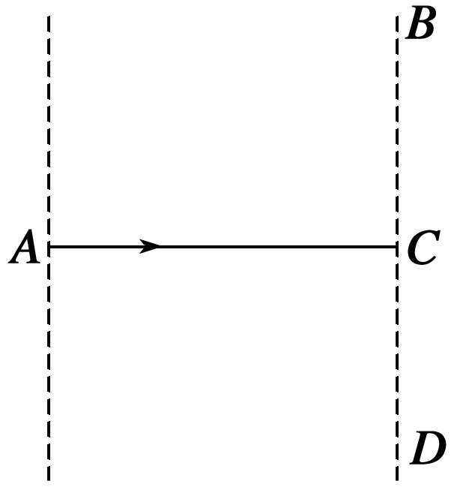

图5

A．t1＝t2＝t3 B．t2<t1<t3

C．t1＝t2<t3 D．t1＝t3>t2

**答案**　C

**解析**　只有电场时，粒子做类平抛运动，水平方向为匀速直线运动，故t1＝t2；只有磁场时做匀速圆周运动，速度大小不变，但沿AC方向的分速度越来越小，故t3>t2，综上所述可知，选项C对．

9．如图6所示，a、b是一对平行金属板，分别接到直流电源两极上，右边有一挡板，正中间开有一小孔d，在较大空间范围内存在着匀强磁场，磁感应强度大小为B，方向垂直纸面向里，在a、b两板间还存在着匀强电场E.从两板左侧中点c处射入一束正离子(不计重力)，这些正离子都沿直线运动到右侧，从d孔射出后分成3束．则下列判断正确的是(　　)

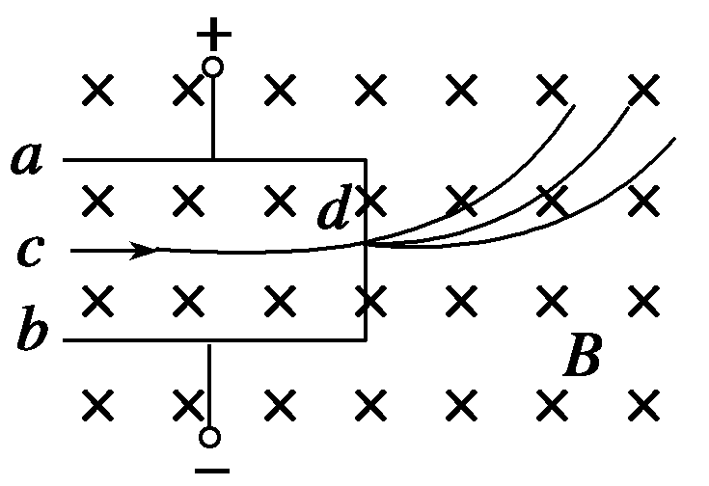

图6

A．这三束正离子的速度一定不相同

B．这三束正离子的质量一定不相同

C．这三束正离子的电荷量一定不相同

D．这三束正离子的比荷一定不相同

**答案**　D

**解析**　本题考查带电粒子在电场、磁场中的运动，速度选择器的知识．带电粒子在金属板中做直线运动，qvB＝Eq，v＝，表明带电粒子的速度一定相等，而电荷的带电量、电性、质量、比荷的关系均无法确定；在磁场中R＝，带电粒子运动半径不同，所以比荷一定不同，D项正确．

10．如图7所示，两个半径相同的半圆形轨道分别竖直放置在匀强电场和匀强磁场中．轨道两端在同一高度上，轨道是光滑的，两个相同的带正电小球同时从两轨道左端最高点由静止释放．M、N为轨道的最低点，则下列说法正确的是(　　)

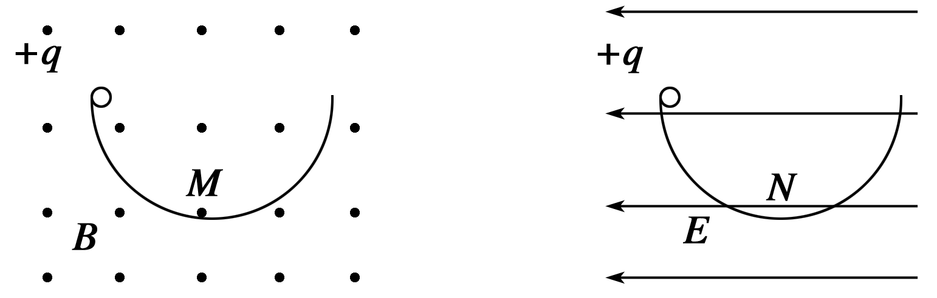

图7

A．两小球到达轨道最低点的速度vM<vN

B．两小球第一次到达轨道最低点时对轨道的压力FM<FN

C．小球第一次到达M点的时间大于小球第一次到达N点的时间

D．在磁场中小球能到达轨道的另一端，在电场中小球不能到达轨道的另一端

**答案**　D

**解析**　在磁场中运动时，只有重力做正功，在电场中运动时，重力做正功、电场力做负功，由动能定理可知：

mv＝mgH

mv＝mgH－qE·d

故vM>vN，A、C不正确．

最低点M时，支持力与重力和洛伦兹力的合力提供向心力，最低点N时，支持力与重力的合力提供向心力．

因vM>vN，故压力FM>FN，B不正确．

在电场中因有电场力做负功，有部分机械能转化为电势能，故小球不能到达轨道的另一端．D正确．

**二、填空题**(5＋5＝10分)

11. 一个电子(电荷量为e，质量为m)以速率v从x轴上某点垂直x轴进入上方匀强磁场区域，如图8所示，已知上方磁感应强度为B，且大小为下方匀强磁场磁感应强度的2倍，将从开始到再一次由x轴进入上方磁场作为一个周期，那么，电子运动一个周期所用的时间是________，电子运动一个周期的平均速度大小为________．

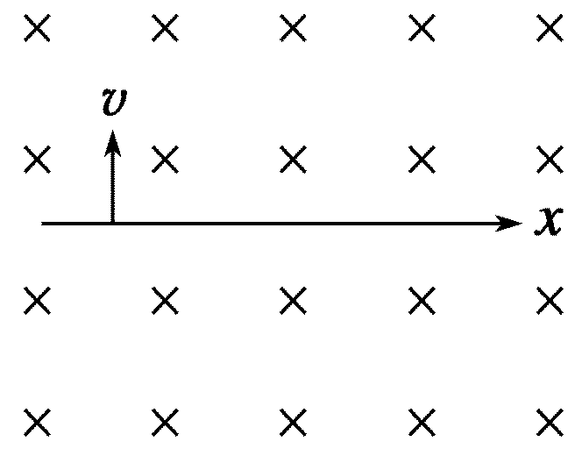

图8

**答案**

**解析**

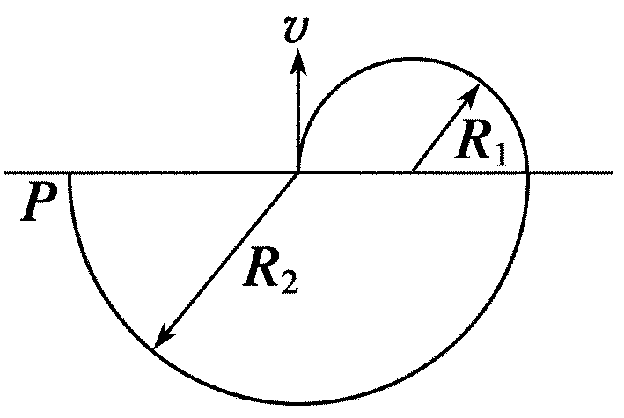

电子一个周期内的运动轨迹如右图所示．由牛顿第二定律及洛伦兹力公式，可知evB＝，故圆半径R＝，所以上方R1＝，T1＝；下方R2＝，T2＝.因此电子运动一个周期所用时间是：T＝＋＝＋＝，在这段时间内位移大小：x＝2R2－2R1＝2×－2×＝，所以电子运动一个周期的平均速度大小为：＝＝＝.

12.（5分）如图9所示,正方形容器处在匀强磁场中,一束电子从a孔沿a→b方向垂直射入容器内的匀强磁场中，结果一部分电子从小孔c竖直射出，一部分电子从小孔d水平射出，则从c、d两孔射出的电子在容器中运动的时间之比tc∶td＝____________，在容器中运动的加速度大小之比ac∶ad＝__________

**答案**　1∶2　2∶1

**解析**　同一种粒子在同一磁场中运动的周期相同，且tc＝T，td＝T，即tc∶td＝1∶2.

由r＝知，vc∶vd＝rc∶rd＝2∶1，

而ac∶ad＝∶＝vc∶vd＝2∶1.

**三、计算题**(8＋8＋12＋12＝40分)

13．如图10所示，在倾角为37°的光滑斜面上有一根长为0.4 m，质量为6×10－2 kg的通电直导线，电流I＝1 A，方向垂直纸面向外，导线用平行于斜面的轻绳拴住不动，整个装置放在磁感应强度每秒增加0.4 T，方向竖直向上的磁场中，设t＝0时，B＝0，则需要多长时间斜面对导线的支持力为零？(g取10 m/s2)

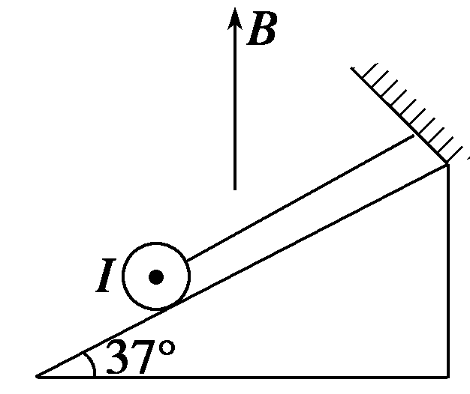

图10

**答案**　5 s

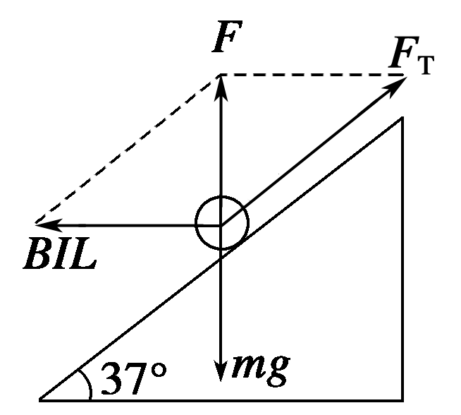

**解析**　斜面对导线的支持力为零时受力分析如右图

由平衡条件得：

BIL＝mgcot 37°

B＝

＝ T＝2 T

所需时间t＝＝ s＝5 s

14．电子质量为m，电荷量为q，以速度v0与x轴成θ角射入磁感应强度为B的匀强磁场中，最后落在x轴上的P点，如图11所示，求：

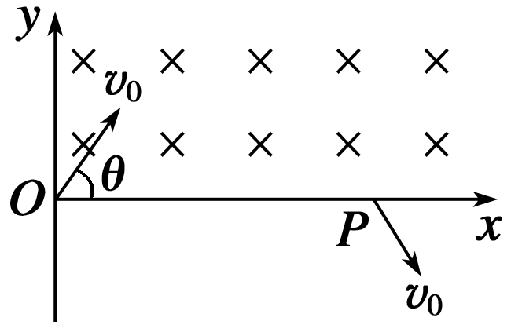

图11

(1)的长度；

(2)电子由O点射入到落在P点所需的时间t.

**答案**　(1)sin θ　(2)

**解析**

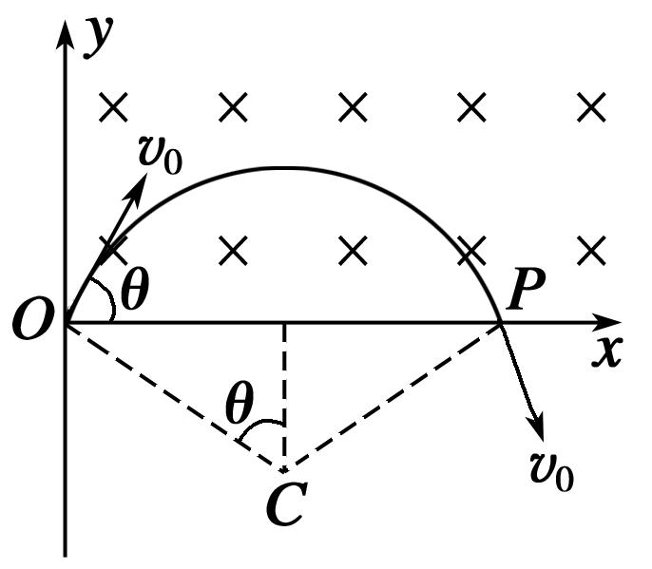

带电粒子在匀强磁场中做匀速圆周运动，应根据已知条件首先确定圆心的位置，画出运动轨迹，所求距离应和半径R相联系，所求时间应和粒子转动的圆心角θ、周期T相联系．

(1)过O点和P点做速度方向的垂线，两线交点C即为电子在磁场中做匀速圆周运动的圆心，如右图所示，则可知＝2R·sin θ①

Bqv0＝m②

由①②式可解得：

＝sin θ.

(2)由图中可知：2θ＝ωt③

又v0＝ωR④

由③④式可得：t＝.

15．如图12所示，有界匀强磁场的磁感应强度B＝2×10－3T；磁场右边是宽度L＝0.2 m、场强E＝40 V/m、方向向左的匀强电场．一带电粒子电荷量q＝－3.2×10－19 C，质量m＝6.4×10－27 kg，以v＝4×104 m/s的速度沿OO′垂直射入磁场，在磁场中偏转后进入右侧的电场，最后从电场右边界射出．求：

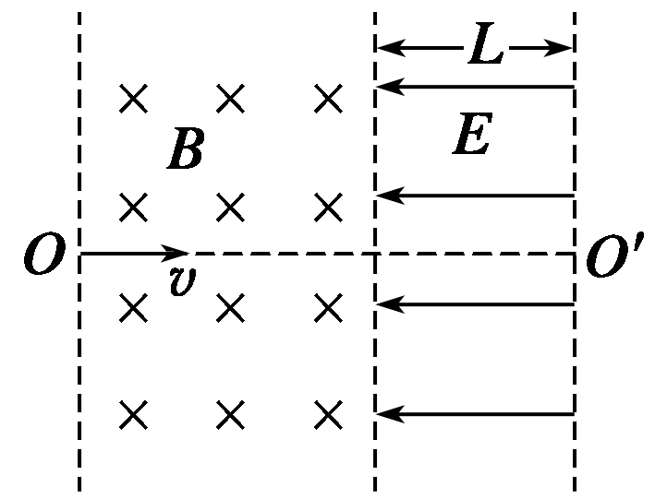

图12

(1)大致画出带电粒子的运动轨迹(画在给出的图中)；

(2)带电粒子在磁场中运动的轨道半径；

(3)带电粒子飞出电场时的动能Ek.

**答案**　(1)见解析图　(2)0.4 m　(3)7.68×10－18 J

**解析**　(1)轨迹如下图所示．

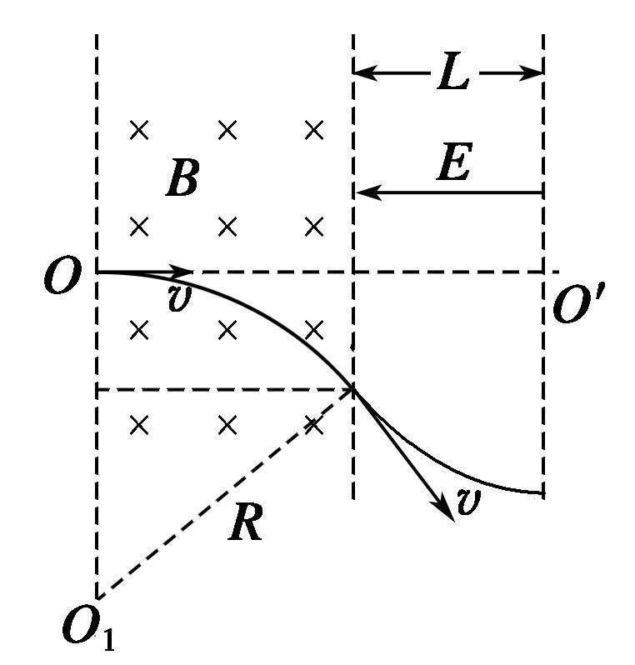

(2)带电粒子在磁场中运动时，由牛顿运动定律，有

qvB＝m，

R＝＝ m＝0.4 m.

(3)Ek＝EqL＋mv2＝40×3.2×10－19×0.2 J＋×6.4×10－27×(4×104)2 J＝7.68×10－18 J.

16．质量为m，电荷量为q的带负电粒子自静止开始，经M、N板间的电场加速后，从A点垂直于磁场边界射入宽度为d的匀强磁场中，该粒子离开磁场时的位置P偏离入射方向的距离为L，如图13所示，已知M、N两板间的电压为U，粒子的重力不计．

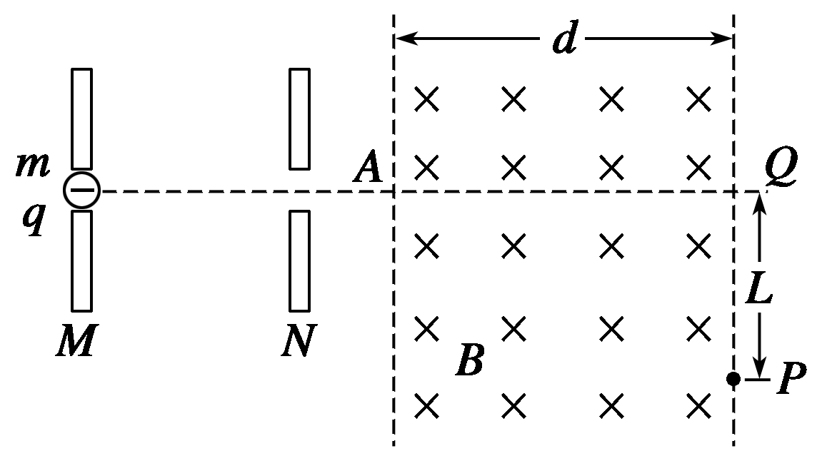

图13

(1)正确画出粒子由静止开始至离开匀强磁场时的轨迹图(用直尺和圆规规范作图)；

(2)求匀强磁场的磁感应强度B.

**答案**　(1)见解析图　(2)

**解析**　(1)作出粒子经电场和磁场的轨迹图，如下图

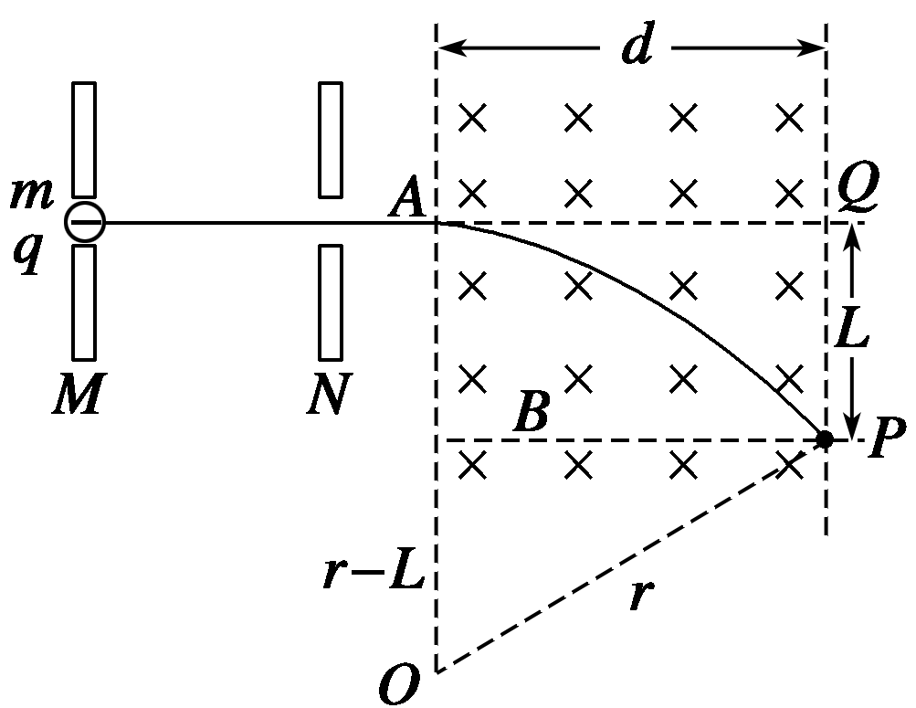

(2)设粒子在M、N两板间经电场加速后获得的速度为v，

由动能定理得：

qU＝mv2①

粒子进入磁场后做匀速圆周运动，设其半径为r，则：

qvB＝m②

由几何关系得：r2＝(r－L)2＋d2③

联立①②③式得：

磁感应强度B＝.